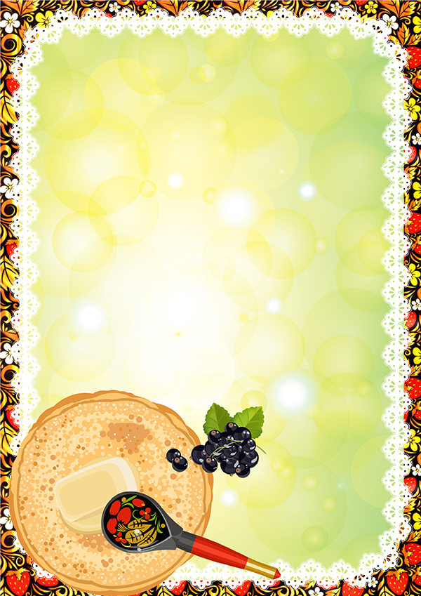

**Музыкальный руководитель:**

**Гавриленко Т.В.**

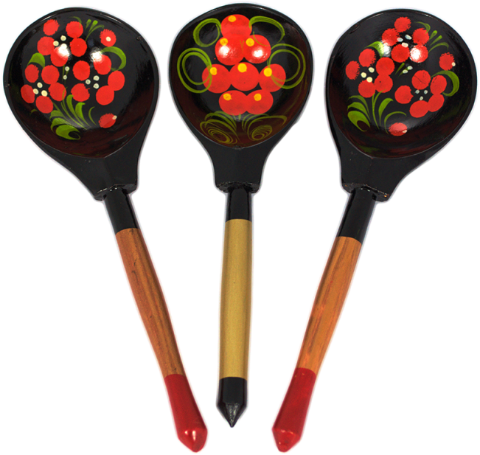

**Цель:**

Развитие творческих способностей и познавательной активности детей дошкольного возраста посредством игры на ложках.

**Задачи:**

– знакомство детей с историей русской ложки, активизация представление детей о ложке, как о шумовом музыкальном инструменте.

– развитие чувство ритма, фон слуха.

–обогащение духовной культуры детей через игру на народном инструменте.

– воспроизведение мотивации и увлечение к русскому народному творчестве, традициям русского народа.

**Ход занятия:**

Звучит русская народная песня **«Светит месяц».** Дети входят в зал.

**Музыкальный руководитель:**

– Я рада вас видеть в музыкальном зале.

Давайте поприветствуем друг друга нашей веселой песенкой.

**Валеологическая распевка «Доброе утро!»**

**Музыкальный руководитель:**

–Я хочу у вас, ребята, спросить. А какая музыка звучала, когда вы входили в

зал? Какая она по характеру? ( Ответы детей).Это хороводная песня.

– А что такое хоровод?

– Танец по кругу

– Правильно. Все движение выполняются по кругу.

Мы с вами уже знаем хороводный шаг он мягкий, спокойный, умеет

выполнять дробный шаг. Давайте исполним эти шаги.

Сегодня на занятии я вас познакомлю вас с новым хороводным движением

**«Улиточка».** Будем учиться закручивать улиточку (объяснить и выполнить)

Сели на стульчики.

**Музыкальный руководитель:**

Я сегодня к вам пришла

И с собою принесла

Ложки расписные

Красивые, резные.

(II вариант): Посмотрите. Какой у меня есть сундучок. Красивый? А знаете,

что в нем? Тогда слушайте загадку.

**Музыкальный руководитель:**

– Эти ложки не простые. А музыкальные. Ведь ложками можно не только

кушать, на них можно и играть.

– Ребята, как вы думаете, из чего сделаны ложки? ( ответы ребят).

Да, правильно. Ложки делают из дерева – из березы, липы, осины, ольхи.

Сначала заготавливали небольшие брусочки –баклуши. Вы слышали такое

выражение «бить баклуши»? считалось, что бить баклуши – это самая простая работа при изготовлении ложек, выполнял ее обычно самый ленивый подмастерье или ученик. Поэтому сейчас, когда хотят сказать, что кто–то ленится, говорят **«Баклуши бить».** Из баклуши вырезали ложку, обрабатывали ее, чтобы она стала гладкой и удобной. А потом мастера расписывали ложку узорами, покрывали лаком и обжигали в печи. Наши ложки знает весь мир, потому что тысячи людей из других стран покупают эти ложки и вывозят в свою страну как русский сувенир. Русская ложка – это не только сувенир и старинный предмет быта, но еще это и музыкальный инструмент. А знаете вы, как называют людей, которые играют на ложках. Их называют ложкари. Давайте сядем поудобнее и послушаем с вами игру настоящих ложкарей.

Русская народная песня **«Коробейники»** в исполнении ансамбля ложкарей.

**Музыкальный руководитель:**

– Понравилась игра на ложках? А сами хотите научиться играть на

ложках? Чтобы уметь играть на ложках, нужно много учиться, как и

на любом инструменте. Давайте возьмем с вами ложки и попробуем с вами

поиграть. Но сначала запомните обязательные правила:

– Ложками не машем

– Держим ручками к себе; чтобы не задеть соседа.

– Сильно их не бьем, играем аккуратно и бережно.

Ложка состоит из черенка и черпака. Чтобы научиться играть, как настоящие ложкари нужно очень долго учиться. Мы же с вами поиграем более легкими приемами. Возьмем ложки за черенки, а черпаки смотрят в разные стороны. Ударяя ложку об ложку, получается красивый звук. Давайте попробуем.

А сейчас давайте поиграем более дружно. Вы умеете слушать? Слушайте внимательно, а потом вместе со мной повторяете слова и ритмично стучим ложками.

**Ритмические упражнения:**

1,2,3 – ты на ложку посмотри.

1,2,3,4 – вот мы ложечку купили.

1,2,3,4,5 – будем мы на них играть.

**Музыкальный руководитель:**

Молодцы, ребята! Когда слышишь такую задорную русскую

музыку, не только ноги в пляс идут, но и петь хочется .Сейчас мы попробуем

с вами спеть и сыграть, но перед тем, как петь , надо голосок погреть.

**( ложки кладем на стульчики)**

**Разминка «Зимушка-Зима».**

(Массаж биологически активных точек).

**Музыкальный руководитель:**

– Такая гимнастика поможет вам в любом деле, подготовить и согреет ваш

организм, а теперь распевка для голоса.

**Распевка «Колокольчики»**

**Музыкальный руководитель:**

– Теперь мы готовы петь и даже можем подыграть себе на ложках

**Песня « Расписная ложка»**

**Музыкальный руководитель:**

–Молодцы! Кто старается, у того и получается. А сейчас я предлагаю вам

поиграть с ложкой.

**Игра с ложкой.**

Водящий отворачивается, дети прячут ложку. Если дети играют тихо на ложках – значит она далеко, если громко – значит близко.

**Игра динамическая. Найди ложку.**

**Музыкальный руководитель:**

Ну вот, ребята, наше занятие подошло к концу. М сегодня поближе

познакомились с русской ложкой. Узнали, как ее делают, научились

некоторым приемом игры на ложках.

За что мы держали ложку?

А как зовут людей, которые играют на ложках?

А сейчас прощальная песня. «Ах вы, сени»

До свиданья, до свиданья

До свиданье , говорим

И еще разок, пожалуй,

С вами встретиться хотим.

Под музыку уходят из зала.

Занятие закончилось.